INDICAÇÃO Nº 3119/2017

Sugere ao Poder Executivo Municipal que proceda a manutenção na tampa do bueiro localizado na Rua Luís Suzigan, esquina com Travessa da Servidão no Distrito Industrial. (Foto anexa).

Excelentíssimo Senhor Prefeito Municipal,

Nos termos do Art. 108 do Regimento Interno desta Casa de Leis, dirijo-me a Vossa Excelência para sugerir ao setor competente que proceda a manutenção na tampa do bueiro localizado na Rua Luís Suzigan, esquina com Travessa da Servidão no Distrito Industrial.

**Justificativa:**

Fomos procurados por munícipes solicitando essa providencia, pois, da forma que se encontra está causando transtornos e oferecendo riscos de acidentes.

Plenário “Dr. Tancredo Neves”, em 21 de Março de 2017.

**José Luís Fornasari**

**“Joi Fornasari”**

**Solidariedade**

- Vereador -

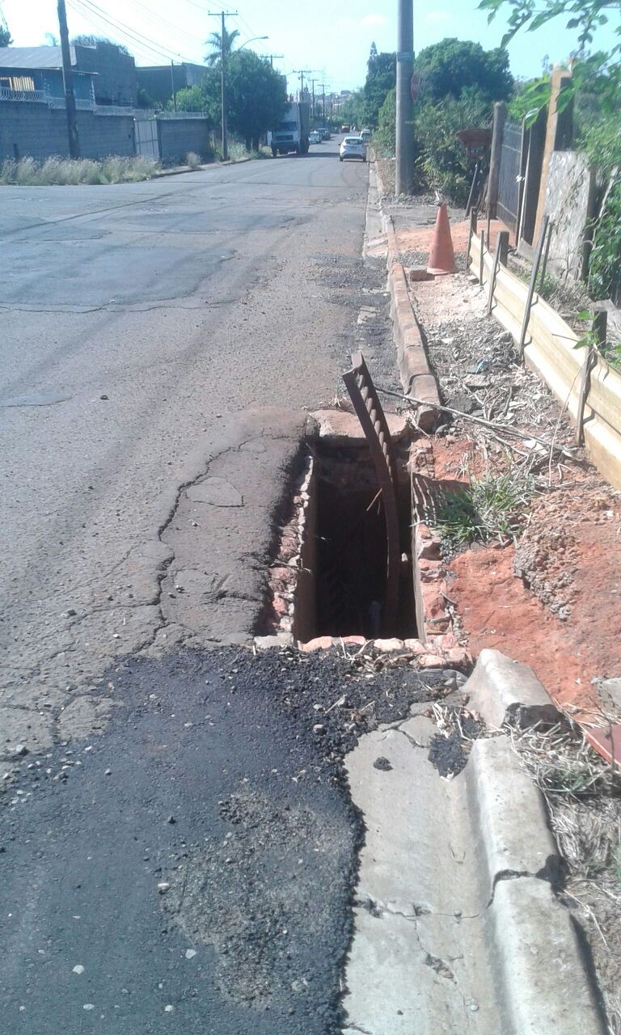

Sugere ao Poder Executivo Municipal que proceda a manutenção na tampa do bueiro localizado na Rua Luís Suzigan, esquina com Travessa da Servidão no Distrito Industrial.